Африканское приключение

Даты тура: до 31.12.2019
Страны: Ботсвана - Зимбабве - ЮАР
Маршрут: Кейптаун - Франчхук - водопад Виктория (Зимбабве) - парк Чобе (Ботсвана)
Стоимость тура: от 2659 $

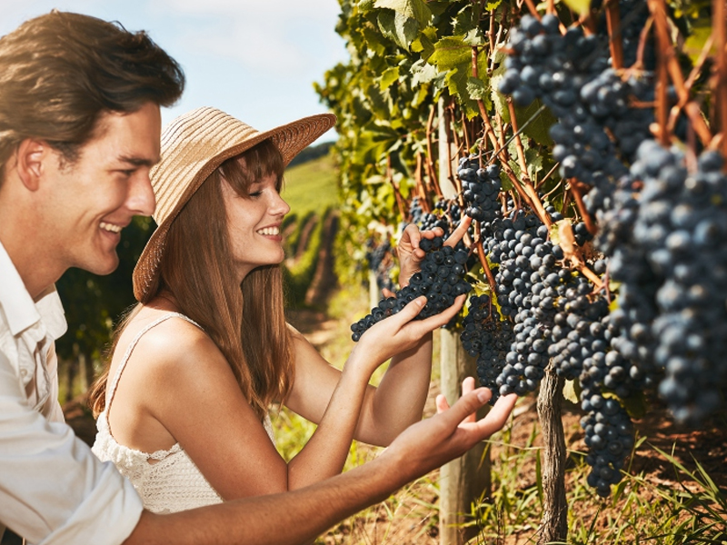

Описание тура
День 1: Прилет в Кейптаун. Обзорная экскурсия по городу.
Прилет в Кейптаун (утром). Встреча в аэропорту с русскоговорящим гидом. Трансфер и размещение в отеле (индивидуально).
Экскурсия по Кейптауну и подъем на Столовую гору – индивидуально с русскоговорящим гидом.
Пройдя по старым улочкам исторической части города, Вы увидите множество памятников истории колонизации Южной Африки. Побываете в старинной крепости и посетите первое здание, построенное европейцами в Южной Африке. Вас ждет прогулка по улице Адерли и по набережной Виктории и Альфреда.
Далее Вас ждет увлекательное природное "чудо света" - Столовая гора, с её удивительными видами на побережье и город, а также на все окрестности Кейптауна включая горную гряду "Двенадцать Апостолов" (билет на фуникулер приобретается на месте и оплачивается дополнительно / возможность подъема зависит от погоды / подъем может быть перенесен в начало экскурсионной программы).
Возвращение в отель.
Проживание: В выбранном отеле
Питание: Только завтрак

День 2: Экскурсия на Мыс Доброй Надежды.
Завтрак.
Экскурсия на Мыс Доброй Надежды + пляж пингвинов и круиз к острову морских котиков с русскоговорящим гидом (индивидуально, кроме круиза).
Это будет большая и интересная экскурсия на весь день.
По дороге к Мысу Доброй Надежды Вы увидите горную гряду "Двенадцать Апостолов", а далее, двигаясь вдоль берега океана к поселку Хаут Бей, насладитесь видами белоснежных пляжей Кемпс Бей. По приезду в поселок Вы пересядете на туристический кораблик, чтобы отправиться в круиз в гости к морским котикам.
После круиза, двигаясь по дороге "Chapman`s Peak Drive", Вы доберетесь до Кейп Поинта - Мысу Доброй Надежды, где с двухсотметровой высоты, можно увидеть место слияния двух океанов: Атлантического и Индийского.
После прогулки по мысу и посещения маяка, Вы отправитесь в сторону Саймонс Таун, чтобы увидеть дикую колонию пингвинов в Баулдерс Бич.
Возвращение в отель около 17:00, свободное время для отдыха и прогулок по городу.
Проживание: В выбранном отеле
Питание: Только завтрак

День 3: Свободный день в Кейптауне.
Завтрак.
Свободный день в Кейптауне. Вы можете прогуляться по городу, заняться шоппингом и попробовать свежайшие морепродукты в одном из ресторанов.
Возможно также организовать дополнительные экскурсии:
- Экскурсию в Винные Долины (Франчхук, Стелленбош и Паарль) с посещением старейших винных ферм региона и дегустацией лучших сортов южноафриканских вин.
- Экскурсию в городок Херманус и круиз на кораблике для наблюдения за китами (с августа по ноябрь);
- Экскурсию в Гансбай и погружение в клетке с Большой Белой акулой;
- Посещение королевского ботанического сада Кирстенбош;
- Экскурсию на страусиную ферму, где Вам представится возможность
оседлать страуса.
Проживание: В выбранном отеле
Питание: Только завтрак

День 4: Посещение винных ферм. Переезд во Франчхук.
Завтрак.
Экскурсия по винным фермам Южной Африки – индивидуально с русскоговорящим гидом. В экскурсию включена дегустация вина на одной из ферм (дополнительно на месте могут быть оплачены дегустации на других фермах).
Вы отправитесь в прекрасную долину изумрудных виноградников в окружении гор Западного Кейпа, насладитесь великолепными пейзажами и узнаете множество интересных историй, связанных со временами колонизации. Посетите старинные винные поместья и продегустируете лучшие сорта южноафриканских вин.
Размещение в отеле во Франчхуке.
Проживание: В выбранном отеле
Питание: Только завтрак

День 5: Свободный день во Франчхуке.
Свободный день во Франчхуке.
Вы можете расслабиться в отеле, погулять по городу или отправиться на прогулку
на ретро трамвае, маршрут которого проходит по основным винным фермам города.
Проживание: В выбранном отеле
Питание: Только завтрак

День 6: Перелет на водопад Виктория. Круиз по реке Замбези.
Завтрак.
Трансфер в аэропорт Кейптауна – индивидуально с англоговорящим водителем.
Перелет в Виктория Фолз. Трансфер с англоговорящим водителем на групповой основе и размещение в отеле.
Круиз на закате по реке Замбези (прохладительные напитки и закуски включены в стоимость/ на групповой основе с англоговорящим гидом).
Вы поплывете вдоль берегов Замбези, наблюдая за жизнью обитателей Национального парка. Жирафы, слоны, львы, носороги, зебры, буйволы, антилопы - все эти животные направляются к реке на водопой на закате солнца. Вам предложат легкие закуски и прохладительные напитки (примерная продолжительность круиза 2,5 часа).
Возвращение в отель.
Проживание: В выбранном отеле
Питание: Только завтрак

День 7: Экскурсия на водопад Виктория. Свободное время для дополнительных активностей.
Завтрак.
Экскурсия на водопад Виктория с англоговорящим гидом (на групповой основе).
Водопад Виктория – одно из чудес нашей планеты, созданное самой природой. Красоту и мощь этого водопада невозможно передать словами. Во время экскурсии на водопад Виктория Вас ожидает прогулка сквозь небольшой дождевой лес вдоль ущелья, куда каскадами падают воды реки Замбези – «Дым, который гремит» или Mosi-oa-Tunya – так называют водопад африканцы. Под постоянным рокотом каскадов и освежающими брызгами, Вы услышите интересные факты и легенды о водопаде.
Возвращение в отель. Свободное время для отдыха.
Возможен заказ дополнительных экскурсий:
- Полет на вертолете/микролайте над водопадом (15/30 мин.);
- Прыжок с 111-метровой тарзанки с моста над ущельем;
- Ужин в Elephant Café https://elephant.cafe/ ;
- Купание на кромке водопада в купели Дьявола или Ангелов (зависит от уровня воды в реке);
- Ужин в африканском ресторане Бома с шоу барабанщиков;
Проживание: В выбранном отеле
Питание: Только завтрак

День 8: Переезд в парк Чобе. Вечернее сафари.
Завтрак.
Переезд в парк Чобе (Ботсвана) с англоговорящим гидом на групповой основе. Вы пересечете границу в том месте, где граничат 4 африканских страны: Замбия, Ботсвана, Намибия и Зимбабве).
Размещение в лодже. Обед. Вечернее сафари на джипе или водное сафари по реке Чобе (с англоговорящим егерем на групповой основе).
Широкие просторы национального парка Чобе раскинулись на многие километры вдоль берегов одноименной реки. Здесь живет очень много диких животных и птиц. Особенно знаменит этот парк слонами. Считается, что здесь их самая большая популяция. Район Савути знаменит львами. В шелестящих травах саванны бродят большие стада буйволов, а также бесчисленное количество изящных антилоп и грациозные жирафы. Во время сафари по реке вы увидите большие семьи бегемотов, а также крокодилов. Парк Чобе порадует и любителей флоры - здесь растут грандиозные африканские баобабы.
Возвращение в лодж к ужину.
Проживание: В выбранном лодже
Питание: Полупансион

День 9: Сафари в парке Чобе.
Завтрак.
Целый день сафари в парке Чобе на джипе или водное (с англоговорящим егерем на групповой основе).
Примерное расписание дня:
05:30-06:00 - закуски + чай/кофе в лобби лоджа.
6:00-9:30 – утреннее сафари в парке с англоговорящим егерем на групповой основе.
9:30-10:30 - завтрак в лодже.
Свободное время для отдыха. Обед.
15:30-16:00 – речное сафари на закате.
19:00 – возвращение в лодж.
Проживание: в выбранном лодже
Питание: Полупансион

День 10: Трансфер в аэропорт.
Завтрак. Трансфер в аэропорт Виктория Фолз – на
групповой основе с англоговорящим водителем.

Цены тура «Африканское приключение»
Стоимость тура за одного человека

Размещение:
Наименование | SNGL | DBL
The Table Bay 5*, BB / Luxury Room  La Cle Des Montagnes 5*, BB / Petite Room  Victoria Falls Hotel 5*, BB / Standard Room  Chobe Safari Lodge, HB / Safari Room | 4 557 $ | 3 120 $
Radisson Blu Hotel and Residence 4*, BB / Standard Room  Franschhoek Country House & Villas 4*, BB / Standard Room  The Kingdom At Victoria Falls 4*, BB / Standard Room  Chobe Safari Lodge, HB / Safari Room | 3 871 $ | 2 762 $

Размещение:
Наименование | SNGL | DBL
The Table Bay 5*, BB / Luxury Room  La Cle Des Montagnes 5*, BB / Petite Room  Victoria Falls Hotel 5*, BB / Standard Room  Chobe Safari Lodge, HB / Safari Room | 4 454 $ | 3 069 $
Radisson Blu Hotel and Residence 4*, BB / Standard Room  Franschhoek Country House & Villas 4*, BB / Standard Room  The Kingdom At Victoria Falls 4*, BB / Standard Room  Chobe Safari Lodge, HB / Safari Room | 3 631 $ | 3 631 $

Размещение:
Наименование | SNGL | DBL
The Table Bay 5*, BB / Luxury Room  La Cle Des Montagnes 5*, BB / Petite Room  Victoria Falls Hotel 5*, BB / Standard Room  Chobe Safari Lodge, HB / Safari Room | 4 497 $ | 3 091 $
Radisson Blu Hotel and Residence 4*, BB / Standard Room  Franschhoek Country House & Villas 4*, BB / Standard Room  The Kingdom At Victoria Falls 4*, BB / Standard Room  Chobe Safari Lodge, HB / Safari Room | 3 664 $ | 2 659 $

Размещение:
Наименование | SNGL | DBL
The Table Bay 5*, BB / Luxury Room  La Cle Des Montagnes 5*, BB / Petite Room  Victoria Falls Hotel 5*, BB / Standard Room  Chobe Safari Lodge, HB / Safari Room | 4 927 $ | 3 312 $
Radisson Blu Hotel and Residence 4*, BB / Standard Room  Franschhoek Country House & Villas 4*, BB / Standard Room  The Kingdom At Victoria Falls 4*, BB / Standard Room  Chobe Safari Lodge, HB / Safari Room | 3 974 $ | 2 821 $

В стоимость тура включено:
- Транспортное и экскурсионное обслуживание по программе с русскоговорящим гидом
- Медицинская страховка
- Транспортное и экскурсионное обслуживание по программе с англоговорящим гидом
- Проживание и питание по программе

Оплачивается дополнительно:
- Чаевые и расходы личного характера
- Международный перелет
- Внутренние перелеты
- Визовый сбор

Телефон для заказа: +7(925) 514-83-53
E-mail: info@wildtrek.ru

